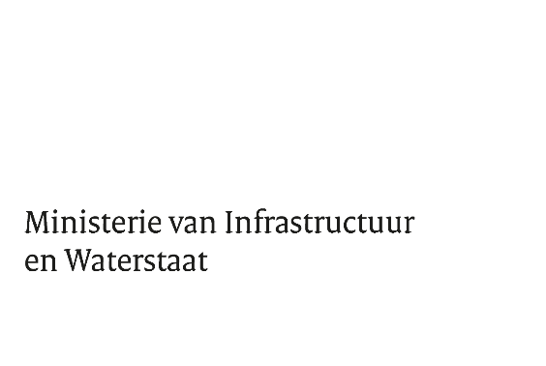



Bijlage 9. Verificatielijst eisen

behorende bij

onderwerp : Waarderingsgeschenken en attenties

volgens een : Openbare Europese Aanbesteding

met referentienummer : 397824

de datum : 7 maart 2023

versie : V 1.1

Eis | Omschrijving eis
1 | Alle kosten die te maken hebben met de (digitale) levering van de (digitale) cadeauvouchers/attenties dienen verdisconteerd te zijn in de prijs. Hierbij moet worden gedacht aan de kosten die gerelateerd zijn aan het ontwerpen van de attentie, administratiekosten, (digitale) bezorgkosten, adviseringskosten, handelingskosten, service en overige diensten, etc. Deze opsomming is niet limitatief.
2 | Alle kosten die te maken hebben met de levering van de aangeboden artikelen dienen verdisconteerd te zijn in de prijs. Hierbij moet worden gedacht aan de kosten die gerelateerd zijn aan administratiekosten, verpakkingskosten & verpakkingsmateriaal, bezorg- & verzendkosten, bestelkosten, adviseringskosten, rapportage & overleg, garantiekosten, retour- en vervangingskosten, kosten van ontwikkeling en beheer van de webshop, service en overige diensten. Deze opsomming is niet limitatief.
3 | Kosten die niet in de inschrijving genoemd worden en verdisconteerd zijn in de prijsstelling maar toch noodzakelijk blijken te zijn voor een goed functioneren van het product of de dienstverlening, conform de in het Beschrijvend document gestelde eisen, zijn voor rekening van de Opdrachtnemer.
4 | Alle kosten voor het retourneren, opnieuw leveren, vervangen, repareren, etc. voor slecht- of niet functionerende geschenken zijn voor rekening van de Opdrachtnemer. Opdrachtgever is alleen verplicht te betalen voor daadwerkelijk optimaal functionerende producten die aan alle  eisen voldoen.
5 | Opdrachtnemer gaat akkoord met alle bepalingen genoemd in paragraaf 1.5 ‘Betaling & facturering’.
6 | De Inschrijver gaat akkoord met alle bepalingen zoals genoemd in Bijlagen 1 en 2.
7 | Inschrijver moet voor de aangeboden webshop een minimale score van 165 punten. Indien de eindscore voor de webshop lager is dan 165 punten geldt een knock-out. De inschrijving wordt dan terzijde gelegd en komt niet voor gunning in aanmerking.
8 | Inschrijver moet voor de aangeboden waarderingsgeschenken een minimale score van 60% van de maximaal te behalen punten halen voor de gehele wens, te weten: 180 punten. Indien de eindscore voor de aangeboden geschenken lager is dan 180 punten geldt een knock-out. De inschrijving wordt dan terzijde gelegd en komt niet voor gunning in aanmerking.
9 | De Inschrijver moet voor het plan van aanpak waarderingsgeschenken en attenties een minimale score van 60% scoren van de maximaal te behalen punten halen, te weten: 105 punten voor het plan van aanpak voor de attenties en 150 punten voor het plan van aanpak voor de waarderingsgeschenken. Indien de eindscore voor het plan van aanpak  lager is dan 105 punten (voor de attenties) en 150 (voor de waarderingsgeschenken) geldt een knock-out. De inschrijving wordt dan terzijde gelegd en komt niet voor gunning in aanmerking.
10 | Bij elk plan van aanpak wordt een maximum gesteld aan het aantal A4’s voor de beantwoording. Bij overschrijding van het aangegeven maximum wordt de inschrijving  terzijde gelegd en komt niet voor gunning in aanmerking. De Inschrijver gaat akkoord met deze bepaling.

Inschrijver verklaart aan bovenstaande eisen te voldoen. | Ja Nee
Gegevens Inschrijver | Hieronder invullen s.v.p.
Naam onderneming inschrijver
Naam rechtsgeldige vertegenwoordiger
Datum
Plaats
Handtekening rechtsgeldige vertegenwoordiger

